Serviço Nacional de Aprendizagem Industrial – SENAI “Santos Dumont”



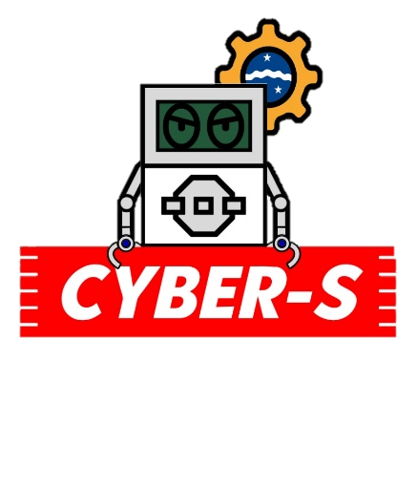

EQUIPE CYBER-S

**MÉRITO CIENTÍFICO**

São José dos Campos / SP

2022

Ana Clara Pacheco dos Ramos, Bruno Mendes Carvalho de Paula, Clarissa Bassini Rocha Rodrigues, Francisco Carlos Ferreira, Gabriel Trindade Manchini, Leonardo Augusto Machado Rente, Lívia Vieira Jacó, Lucas Gabriel Ribeiro da Costa Neto, Luiz Eurico da Silva Neto, Mayara Gabrielle Rodrigues Marcondes, Thiago Carlos Vidal Ferreira e Vitor Hugo da Silva.

TORNAR AS CIDADES E COMUNIDADES INCLUSIVAS, RESILIENTES E SUSTENTÁVEIS

Trabalho submetido ao Torneio Brasil de Robótica como requisito a avaliação no quesito Mérito Científico.

**Mentora:** Clarissa Bassini Rocha Rodrigues

**Técnico:** Francisco Carlos Ferreira

São José dos Campos / SP

2022

*“Ouse fazer e o poder lhe será dado.”*

*Johann Goet*

**AGRADECIMENTOS**

Primeiramente, agradecemos ao Professor Francisco Carlos Ferreira que se dedicou de forma árdua a conduzir este trabalho.

Também à Instituição SENAI “Santos Dumont” por nos receber de portas abertas em horários extracurriculares, inclusive aos sábados.

Somos gratos à empresa patrocinadora Audaz que colaborou com a causa e nos auxiliou financeiramente na conclusão de todo este projeto.

Nossos agradecimentos também são para os alunos Carlos Eduardo Arantes Teixeira, Clarissa Bassini Rocha Rodrigues, Arthur Silva Figueira e ao Professor Luciano das Neves por auxiliarem na composição deste trabalho.

**RESUMO**

O projeto tem como objetivo incentivar a conscientização das pessoas ~~de forma~~ ~~leviana~~ a realizar o descarte correto dos resíduos. Uma vez que a cultura brasileira de forma errônea foi ensinada desde cedo que só se deve realizar algo se receber ~~algo~~ em troca.

Nosso propósito consiste basicamente na criação de um software onde ao efetuar trocas de resíduos (em sua maior parte resíduos plásticos), te permite receber pontos virtuais que poderão ser trocados por benefícios, como por exemplo, descontos ~~para o transporte público~~, ~~descontos em contas de água ou energia~~ ou trocas por itens ofert­­­­­ados no aplicativo.

**ABSTRACT**

**SUMÁRIO**

1 DELIMITAÇÃO DE TEMA 9

1.1 Definição do Problema 9

1.2 Hipóteses 10

1.3 DEFINIÇÃO DE OBJETIVOS 10

1.3.1 Objetivos Gerais: 10

1.3.2 Objetivos Específicos: 10

1.4 JUSTIFICATIVA 11

2 REFERENCIAL TEÓRICO 11

2.1 Geração de Resíduos 11

2.1.1 Reciclagem 12

2.2 Troca de Residuos Recicláveis por Benefícios 13

2.2.1 Sistema de Trocas 13

2.2.2 Sistema de Pontuação 13

2.3 Projeto de Lei 13

2.4 Projetos Exemplos 14

3 METODOLOGIA 14

3.1 RECURSO UTILIZADO 16

3.2 CRONOGRAMA 16

3.3 Conclusão 17

**LISTA DE FIGURAS**

Figura 1: Etapa 1 ........................................................................................................................ 7

# DELIMITAÇÃO DE TEMA

O tema escolhido para o Torneio Brasil de Robótica (TBR) de 2022 é “Tornar as cidades e comunidades mais acessíveis, resilientes, sustentáveis e seguras”. Durante os debates realizados em conjunto com a equipe, foi decidido que os principais problemas a serem solucionados são: a falta da acessibilidade, a produção excessiva de resíduos e falta de conscientização. O fato de as cidades serem sujas e insustentáveis cria um ambiente inseguro para a população, além de trazer malefícios à saúde.

O meio ambiente é um dos assuntos de maior relevância nos últimos anos, a principal questão levantada é: como realizar a diminuição da poluição no mundo?

## Definição do Problema

Segundo a ONU, no mundo todo são produzidos cerca de 2 bilhões de toneladas de lixo. O Brasil é o quarto maior produtor de lixo, com, aproximadamente, 80 milhões de toneladas por ano.

Os principais malefícios trazidos pelo lixo produzido nas cidades são: poluição dos lençóis freáticos e bacias d’água que podem situar-se perto de regiões urbanas, trazendo consigo substâncias nocivas à saúde através de alimentos contaminados por essa água; entupimento de esgotos e, consequentemente, inundações; sujeira nas ruas e poluição visual, entre outros.

Após definir o problema, a equipe deparou-se com a seguinte questão: qual método poderia ser realizado para que as pessoas de forma intuitiva realizassem práticas sustentáveis no tratamento do lixo, assim diminuindo o impacto negativo ao meio ambiente e para saúde humana, além de gerar retorno financeiro.

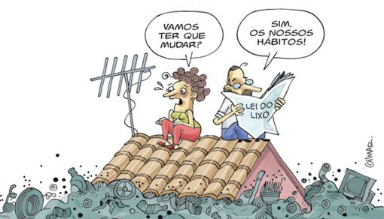

Figura 1: Charge Jogada Certa

## Hipóteses

A equipe fez o levantamento das hipóteses que podem ser a solução para que as cidades se tornem mais sustentáveis e acessíveis.

Pensando nas consequências do descarte incorreto de resíduos, a intenção do projeto é implementar um sistema de troca de material reciclável, como exemplo, plástico, papel, papelão, metal e madeira, por benefícios esses, desconto em contas de energia e água, créditos para ser resgatados em mercados parceiros que apoiam o projeto, saldo para utilizar o transporte público e alimentos.

Esse projeto será implantado em sedes espalhas em torno das cidades, encontradas nos pontos estratégicos para se realizar a troca, estando localizadas no centro da cidade, próximo ao terminal rodoviário, em estacionamentos dos supermercados, bairros e dentro dos escritórios da companhia de água e luz do município.

As trocas serão realizadas em pontos específicos espalhados pelas cidades, como por exemplo os PEV’s (Ponto de Entrega Voluntária) e até mesmo mercados e demais estabelecimentos, nestes locais os resíduos receberão o tratamento específico e serão destinados corretamente as empresas na qual se responsabilizarão por realizar a reciclagem do material.

Cada objeto recolhido pelas sedes de troca irá gerar uma pontuação virtual na qual poderão ser utilizados para obter benefícios em redes parceiras como por exemplo, descontos em mercados, água e luz, crédito em transporte público e demais itens.

Com relação a pontuação cada material terá valor definido a partir do seu impacto ambiental, os maiores valores serão destinados a resíduos plásticos pelo fato de serem os principais poluentes atualmente.

## DEFINIÇÃO DE OBJETIVOS

### Objetivos Gerais:

O grupo tem por objetivo geral, através do sistema de troca de materiais recicláveis por benefícios, recolher os objetos descartados indevidamente, fazendo com que estes cheguem ao seu destino correto e conscientizar de forma “orgânica” a população.

### Objetivos Específicos:

* Implementar o sistema nas cidades;
* Aumentar a porcentagem de materiais recicláveis devidamente descartados;
* Trazer proteção à saúde da população por meio do recolhimento desses resíduos;
* Conscientizar a sociedade sobre o hábito de realizar a separação dos resíduos;
* Incentivos por meio de benefícios;
* Juntarmos com parceiros.

## JUSTIFICATIVA

Resolver problemas do cotidiano pode ser algo simples e natural de ser feito, porém, se agruparmos esses problemas e os correlacionarmos, teremos situações complexas de serem solucionadas, exigindo boas linhas de raciocínio e proatividade para minimizar os obstáculos do dia a dia.

O projeto do Cyber-S, por meio do sistema da troca de materias recicláveis por pontos, justifica a escolha deste assunto para solucionar o problema trazido pela instituição organizadora do Torneio Brasil de Robótica, tendo em vista que o lixo acumulado e mal descartado fere nas sociedades todos os princípios apresentados (resiliência, sustentabilidade, segurança e acessibilidade) e consequentemente, fere também a cada integrante do grupo e a todos os envolvidos no Torneio e suas famílias.

# REFERENCIAL TEÓRICO

## Geração de Resíduos

No decorrer dos últimos anos os temas meio ambiente, lixo e reciclagem têm sido muito abordados. O aumento da quantidade de lixo mundial tem forte relação com o crescimento populacional, entende-se que a sociedade tende sempre ao consumismo, fazendo com que a produção de resíduos acompanhe o crescimento populacional, gerando mais de 2 bilhões de toneladas de lixo anualmente, de acordo com dados da ONU.

Se a produção anual de lixo se manter no ritmo atual, as regiões da Europa e Ásia Central, que hoje produzem cerca de 392 milhões de toneladas, passariam a produzir aproximadamente 490 milhões de toneladas. Já América Latina e Caribe devem passar de 231 milhões para 369 milhões.

No Brasil são produzidos cerca de 80 milhões de toneladas de resíduos por ano, mas apenas 1,28% têm seu destino correto. Se descartado de forma correta, essa porcentagem pode passar a ser de 40%.

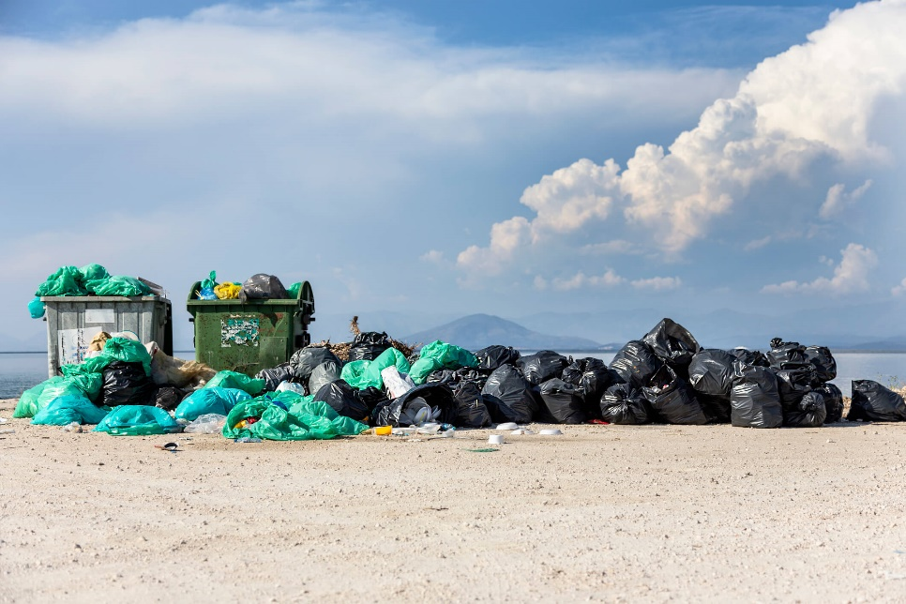

Figura 2: Resíduos Sólidos no Brasil

## Reciclagem

Consiste no processo de reaproveitamento de materiais descartados, com a ideia de reintroduzir no mercado contribuindo para que sejam reutilizados, reduzindo a produção de lixos e servindo para dar uma nova vida aos resíduos, evitando o desperdiço, considerando umas das mais eficientes alternativas para tratar resíduos sólidos. Esse método é considerado o mais eficiente para se tratar os resíduos, sendo essencial para sustentar diversas famílias que trabalham como catadores nos aterros sanitários

Atitude são necessárias para praticar a reciclagem dos materiais que são conhecidas como 5 R’s da reciclagem, são elas: Repense (hábitos e comportamentos de consumo); Reduza (o desperdício); Recuse (descartáveis e outro vilões da natureza); Reuse (procure alternativas para o objeto sem utilidades) e recicle (qualquer matéria reciclável).

Com todo o processo, tem as vantagens de se praticar, elas são, diminuição da poluição da água, do solo e do ar, geração de empregos, responsabilidade social e ambiental.

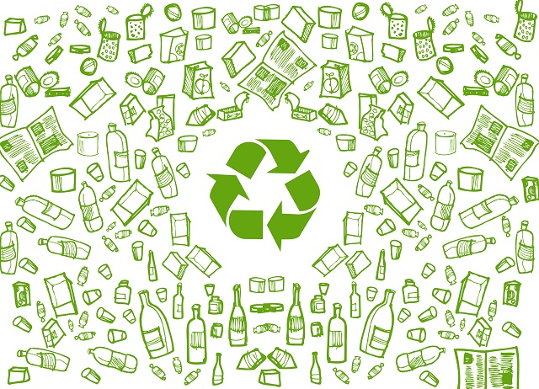

Figura 3: Reciclagem

## Projetos Exemplos

Seguindo a linha de raciocionio do projeto, já se pode notar que grandes marcas estão investindo em projetos de cunho sustentável, podemos citar exemplos como o da Natura que na sua linha de produtos Natura Ekos utiliza plásticos 100% reciclados ou plásticos verdes (é um plástico proveninente da cana de áçucar).

Outro exemplo é a oBoticário que desenvolve o projeto BotiRecicla, que permite que as embalagens dos produtos possam ser trocadas por pontos que por sua vez são trocados por produtos como perfumes, cremes, entre outros; e auxiliando cm projetos de estruturação de escolas por todo Brasil.

As leis são os principais auxiliadores no combate a qualquer problema, o governo chileno sancionou um projeto chamado “GIRI” no qual é previsto a construção de vinte “Postos Limpos” para manejo de resíduos sólidos, com o objetivo de tornar o país sustentável e se alinhar a ODS11, fez com que as empresas fiquem responsáveis por realizar a reciclagem dos seus produtos, realizando ações para combater a poluição.

# METODOLOGIA

No primeiro momento, foi realizado um Workshop sobre Criatividade aliado ao método Project Model Canvas, que foi apresentado pelo colaborador Prof. Luciano das Neves e logo após, a equipe foi dividida em subgrupos para realização da dinâmica sobre brainstorm, assim, fazendo a escolha do projeto: um Sistema de Troca de Resíduos Recicláveis por Benefícios. Após a definição do trabalho foram redefinidos os grupos nos quais ficaram divididos em Mérito e Pesquisa, Tecnologia e Engenharia e Organização e Método, assim facilitando o andamento do projeto.

A equipe realizou pesquisas individuais para obter conhecimento sobre o projeto e assim agrupar as informações para a formação do trabalho.

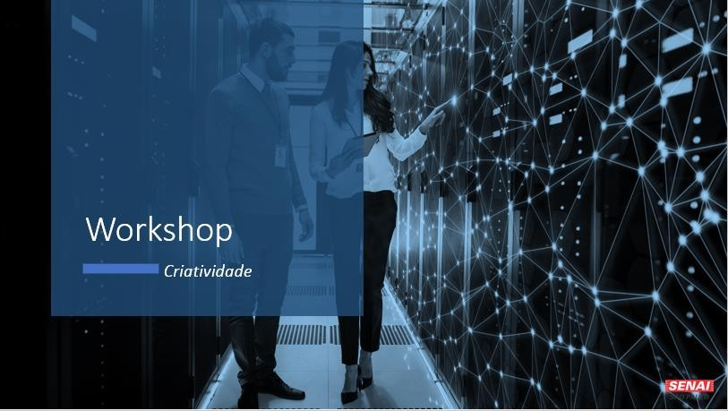

Figura 4: Slide Criatividade

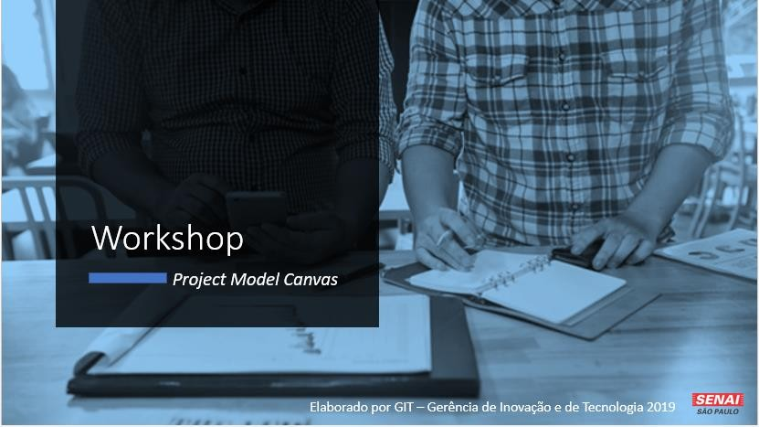

Figura 5: Slide Project Model Canvas

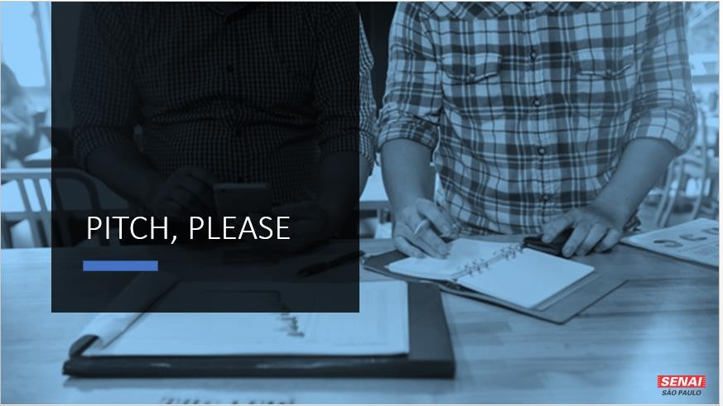Foi desenvolvido também um outro Workshop, na modalidade Pitch realizado pela professora Taiane, onde foi explanado sobre a sua origem, exemplares e técnicas para elaboração do mesmo em apenas cinco minutos, apresentando e chamando atenção dos avaliadores, uma vez que a equipe CYBER-S terá de fazer uma apresentação com o objetivo de efetuar a “venda” da ideia, além de ser um dos requisitos para avaliação dos jurados.

Figura 6: Slide Pitch

## RECURSO UTILIZADO

|  |  |  |  |
| --- | --- | --- | --- |
| ***Item*** | ***Quantidade*** | ***Preço Unitário (R$)*** | ***Total (R$)*** |
| Alimentação | 93 | 5,00 / 35,00 | 1.526,43 |
| Camisetas | 35 | 35,9 | 1.256,50 |
| Inscrição da Equipe | 1 | 1.800,00 | 1.800,00 |

Tabela 1: Recursos Utilizados

## CRONOGRAMA

Tabela 2: Cronograma

## Conclusão

Em vista dos argumentos apresentados conclui-se que a produção de lixo em âmbito global precisa ser minimizada a qualquer custo, com o aumento populacional eles veem crescendo gradativamente juntos, ano a ano, chegando a produção estimada de 80 milhões de toneladas de resíduos, entretanto a salvação e solução desse problema está presente no dia a dia de todos, a reciclagem, um pequeno ato que começa na separação do lixo em casa e é sustento de muitos brasileiros, um simples incentivo torna um recurso poderoso contra esse problema.